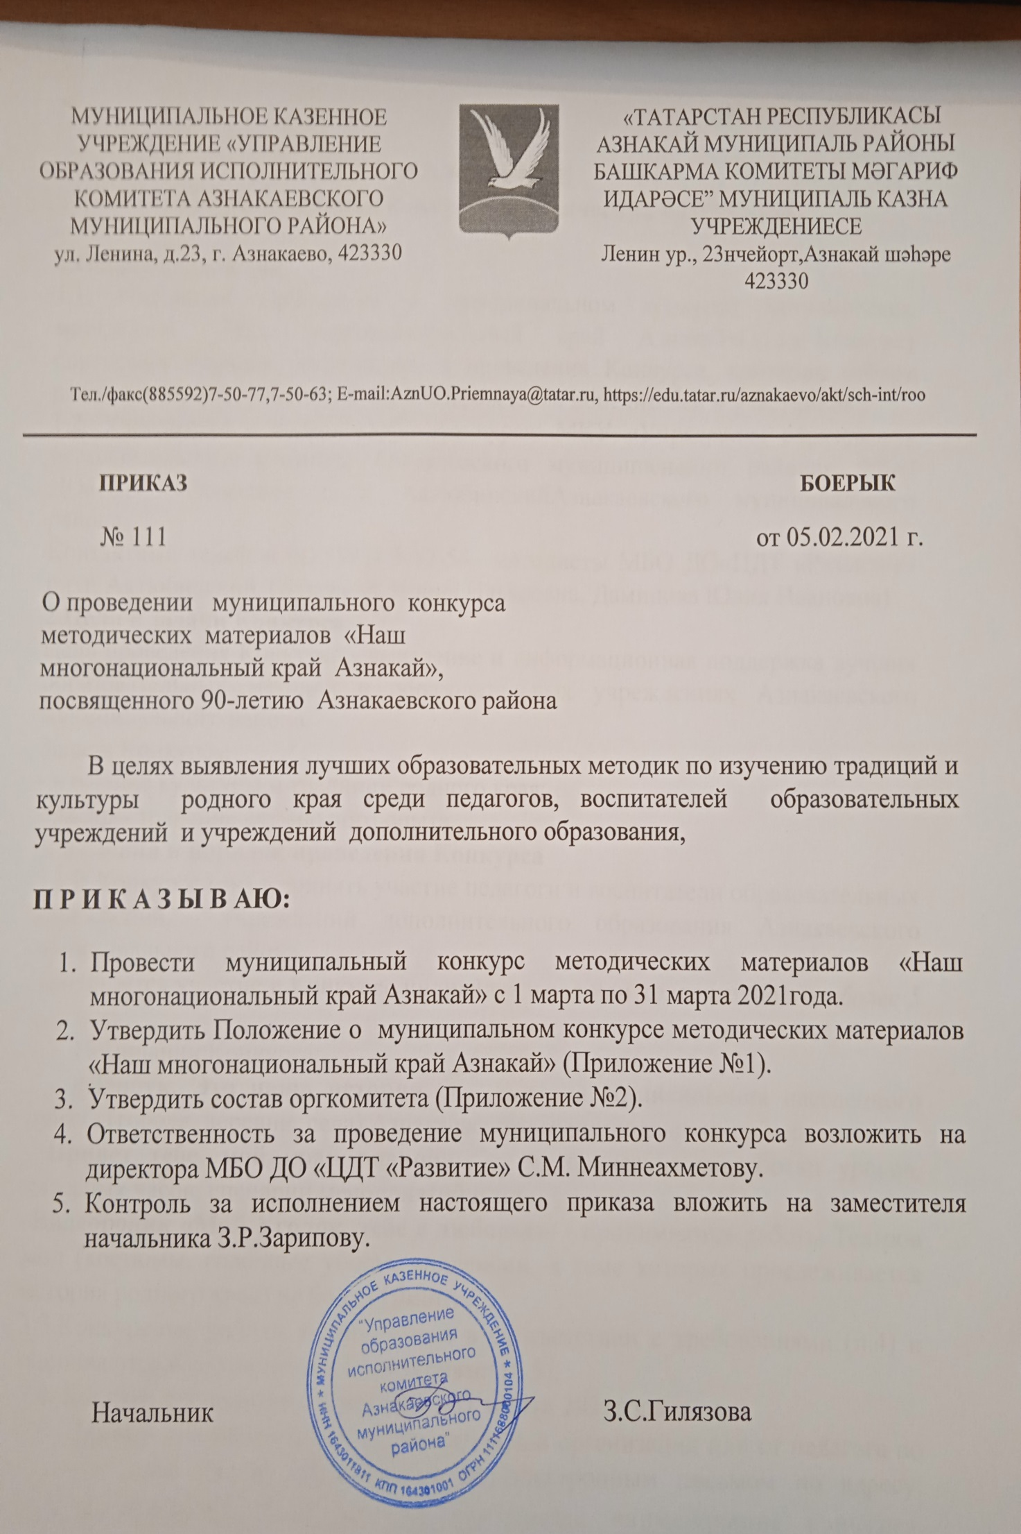
Приложение 1

ПОЛОЖЕНИЕ
о муниципальном конкурсе методических материалов

1.Общие положения
1.1. Настоящее Положение о муниципальном конкурсе методических материалов «Наш многонациональный край Азнакай»(далее-Конкурс) определяет порядок организации и проведения Конкурса, критерии отбора работ, состав участников, порядок награждения победителей и участников.
1.2. Учредители и организаторы Конкурса: МКУ «Управление образования исполнительного комитета Азнакаевского муниципального района», МБО ДО«ЦДТ «Развитие» п.г.т. АктюбинскийАзнакаевского муниципального района.
Контактный телефон 8(85592) 3-12-54– методисты МБО ДО«ЦДТ «Развитие» п.г.т. Актюбинский. (Асманова Ирина Ильясовна, Даминова Юлия Ивановна)
2.Цели и задачи Конкурса
Цель проведения Конкурса - выявление и информационная поддержка лучших образовательных методик в образовательных учреждениях Азнакаевского муниципального района.
Задачи Конкурса:
- изучение культуры и традиций родного края;
- распространение актуального опыта.
3. Условия и порядок проведения Конкурса
3.1.В Конкурсе могут принять участие педагоги и воспитатели образовательных учреждений, учреждений дополнительного образования Азнакаевского муниципального района.
Допускается участие в Конкурсе индивидуальное или коллективное (не более 5 человек).
3.2. Номинации Конкурса:
- - «Лэпбук. Это наша история…» - история возникновения населенного пункта (города, деревни, села) Азнакаевского муниципального района;
-«Привет тебе, мой край родной» - методические разработки уроков, классных часов, сценарии мероприятий и т.д.
-Видеоролик «Мой Уголок, тебе с любовью» - принимаются работы Театров мод (костюмы, головные уборы, коллекции, в теме которых прослеживается история родного края) не более 10минут.
3.3.Конкурсные работы оформляются в соответствии с требованиями (п.4) и оцениваются в соответствии с критериями (п.5);
3.4. Конкурс проводится с 1 марта по 31 марта 2021года.
3.5. Заявки отправляются от образовательной организации или от педагога по установленной форме (Приложение №1)электронным письмом по адресу: aktcdt@mail.ru.В теме письма указывать: наименование конкурса, учреждение, номинация (Например: конкурс «Наш многонациональный край Азнакай, МБОУ СОШ №2п.г.т. Актюбинский, методическая разработка урока). К письму приложить копии квитанции об оплате (фото, скан, скриншот). На бумажных носителях заявки и копии платежных документов не принимаются.Вся информация обрабатывается в электронном виде.

3.6. Работы принимаются до 19 марта2021г.
3.7. Финансовые условия:
Организационный взнос за участие составляет 100 рублей -1 работа. (Квитанция Приложение 2)

Наши реквизиты:
ИНН 1643005085
КПП 164301001
Р/с 03234643926020001100
ЛБ_02274104-ЦДТ "Развитие"
БИК 049205001
ОТДЕЛЕНИЕ-НБ РЕСПУБЛИКИ ТАТАРСТАН
Оплата перечислением.

- Требования к оформлению творческих работ
  - Соответствие условиям Конкурса (теме и направлениям, возрастным требованиям, срокам).
  - Все файлы с работами подписываются.
  - Внимание! Работы, представленные на конкурс должны быть АВТОРСКИМИ. Организаторы конкурса не приветствуют плагиат.
  - Факт отправки работ означает согласие участника со всеми условиям Конкурса.
  - Методические материалы должны соответствовать заявленной теме и виду методической продукции;
  - Все материалы должны быть грамотно оформлены (стилистически, орфографически и т.д.) Ограничений по количеству страниц в любом материале нет;
  - Видеоматериалы необходимо загрузить на любой сервис хранения: яндекс диск, на облако майл и прислать ссылку на файл;
  - Оргкомитет не принимает работы, не соответствующие требованиям Конкурса.
  - К каждой конкурсной работе должна быть приложена копия квитанции об оплате организационного взноса (Положение №2) и заявка в формате WORD(Положение №1)
  - Внимание!!!!! Если от одного учреждения или организации на конкурс предоставляют свои работы несколько участников, то заявка составляется ОБЩАЯ. Не надо на каждого участника заполнять отдельную заявку.
  - К участию в конкурсе не допускаются:
-работы, противоречащие этическим нормам;
-работы, авторство которых не принадлежит участнику;
-неэстетичные, небрежно выполненные работы;
-работы, к которым не приложены заявки и копии квитанции об оплате орг. взноса (либо с некорректно оформленными заявками).
- Критерии оценки творческих работ
- соответствие работ теме Конкурса;
- новизна и актуальность работы;
- практическая и/или теоретическая значимость;
- оригинальность раскрытия темы;
- качество оформления и самостоятельность выполнения работ.

- Подведение итогов и награждение победителей

  - Итоги Конкурса подводятся жюри не позднее 31 марта 2021г.Результаты конкурса будут опубликованы насайте учреждения https://edu.tatar.ru/aznakaevo/page494456.htm/page3360009.htm
  - По результатам оценок жюри, конкурсанты награждаются дипломами за I, II, III места в установленных номинациях, все конкурсанты получают диплом участника.

Контактный телефон (885592) 3-12-54– методисты ЦДТ «Развитие»
п.г.т. Актюбинский.

Приложение 1

Форма заявки
на муниципальный конкурс
«Наш многонациональный край Азнакай».

№ | Автор  работы  (ФИО  участника) | Название  работы | Номинация | Образовательное учреждение (полная расшифровка) | должность

Приложение №2

Квитанция для оплаты участия в муниципальном конкурсе
«Наш многонациональный край Азнакай»

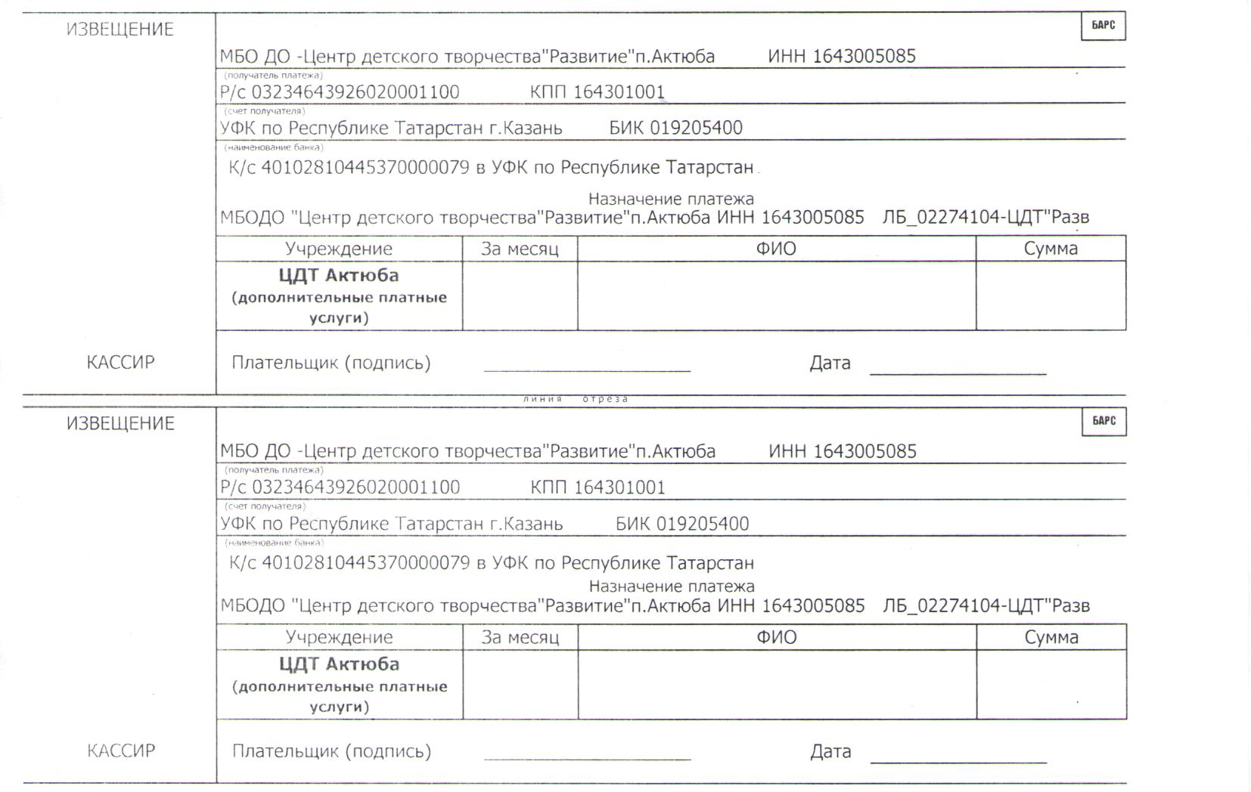

Приложение 2
Состав
жюри Конкурса
1. Миннеахметова С.М. – директор МБОДО «ЦДТ «Развитие».
2. Бауэр С.Р.– зам. директора по учебно-воспитательной работе«ЦДТ «Развитие».
3. Асманова И.И.– методист «ЦДТ «Развитие».
4. Даминова Ю.И. – педагог-организатор МБОДО «ЦДТ «Развитие».
5. Шарипова Г.Ш. - педагог дополнительного образования МБОДО «ЦДТ «Развитие».

